LE FACTEUR DE CHARGE

A l’intérieur de l’avion, les passagers sont écrasés sur leur siège par l’accélération. Cet écrasement est dû au facteur de charge. Nous allons tout d’abord le définir puis nous verrons plusieurs manières de le calculer, et enfin, nous nous intéresserons aux valeurs limites à ne pas dépasser pour éviter des dégâts au niveau de l’avion mais aussi au niveau des passagers.

I – DEFINITION GENERALE

Le facteur de charge, noté « n », est une grandeur qui traduit la force subite par l’aile. Plus il est grand, plus l’aile supporte un effort important.
Il permet au pilote de voltige de ne pas dépasser la limite de résistance de la structure de son avion (lue dans le manuel de vol de l’avion). Il peut lire le facteur de charge sur un accéléromètre gradué en « g ».
Dans les avions de tourisme, il n’y a pas d’accéléromètre. Les pilotes utilisent d’autres informations, par exemple l’inclinaison, pour évaluer le facteur de charge appliqué à l’avion et ainsi rester dans les limites du domaine de vol de l’avion, défini dans le manuel de vol.
Le facteur charge varie selon la trajectoire de l’avion.

II – FACTEURS DE CHARGE EN LIGNE DROITE ET EN EVOLUTION

A - En ligne droite :

En palier, la portance est égale au poids. n = Pa / P donc n = 1.

En montée et en descente, n ~ 1 car en avion civil, les pentes des montées et des descentes sont faibles.

En virage : Lors d’un virage en avion, on a une impression de léger tassement. Cette sensation est due à l’apparition d’une accélération (la modification de la trajectoire), qui s’ajoute à l’accélération de la pesanteur. Cela ne correspond pas à une augmentation subite du poids mais à une « force d’inertie ». Cette force d’inertie et le poids s’ajoutent pour donner une force dirigée vers le bas de l’avion, plus importante que le poids, d’où cette impression de tassement pour les passagers et une plus grande force subite par l’avion.
La portance doit être égale (mais opposée) à cette force d’inertie pour que le vol soit possible. Elle est donc plus importante en virage qu’en ligne droite. Cette augmentation est quantifiée par le facteur de charge.
Le facteur de charge est, par conséquent, égal au rapport de la portance en virage (égale à la force provoquant l’écrasement) sur le poids : n = Rz / P
- Si ce rapport vaut 1, la portance est égale au poids, l’inclinaison est nulle.
- Si ce rapport vaut 2, la portance vaut deux fois le poids de l’avion. La force que vous subissez vaut deux fois la force que vous subissez à l’inclinaison nulle, c’est-à-dire votre poids : vous avez la sensation de peser deux fois plus lourd. Les efforts subits par la structure de l’avion sont également deux fois plus importants qu’à l’inclinaison nulle. Le tableau suivant nous donne quelques valeurs de « n » en fonction de l’inclinaison
(nous allons voir par la suite une méthode de calcul du facteur charge en fonction de l’inclinaison : n = 1/ cos φ) :

Inclinaison | Facteur de charge | Augmentation de la portance
0° | 1 | 0%
30° | 1,15 | 15%
45° | 1,4 | 40%
60° | 2 | 100%

Remarquons que ces valeurs de « n » en fonction de l’inclinaison sont valables pour tout avion. Le facteur de charge vaut par exemple 1 quel que soit le poids de l’avion, si l’inclinaison des ailes est nulle.

Pour avoir une idée des efforts supportés par les surfaces portantes d’un avion en virage, nous allons prendre le cas d’un TB9 dont la masse vaut approximativement 1 000 kg :
En ligne droite, la portance générée par les surfaces portantes est égale au poids de l’avion, soit environ 10 000 N (pour g = 10 m.s⁻².)
En virage à 60° d’inclinaison, la portance est égale à deux fois le poids de l’avion (voir le tableau ci-dessus), soit 20 000 N. En virage à 60° donc, les surfaces portantes doivent supporter les efforts que nécessiterait le vol en ligne droite d’un avion d’un poids égal à
20 000 N, soit une masse de 2 000kg, c’est-à-dire 2 tonnes.

B - En évolution :

L’augmentation du facteur charge apparaît dans toute évolution au cours de laquelle la portance varie. Lors d’une ressource, par exemple, on passe rapidement d’une trajectoire descendante à une trajectoire montante, par augmentation momentanée de la portance. Si on pouvait suspendre l’avion par un dynamomètre qui remplacerait la portance, on constaterait que le dynamomètre s’allonge au moment de la ressource. La portance voit donc sa valeur augmenter lors de ce type d’évolution. Cette augmentation sera d’autant plus grande que la vitesse de l’avion sera importante et que le rayon de « courbure » de la trajectoire sera petit (si le rayon est petit, la pente de la courbe est grande). La sensation d’écrasement ressentie lors d’une ressource peut donc être caractérisée de la même manière qu’un virage à l’aide du facteur de charge « n » qui vaudra, là aussi : n = Portance / Poids.
Il ne faut surtout pas oublier que l’avion subit le même facteur de charge que nous lors d’une évolution. L’augmentation des contraintes qu’il subit est proportionnelle au facteur de charge. Ainsi, sous facteur de charge 2, les efforts que l’appareil supporte sont deux fois plus importants qu’en palier à inclinaison nulle.
La plupart des avions légers peuvent supporter des facteurs de charge allant de +3,8 à –1,5g. Les avions de voltige, quant à eux, sont certifiés pour des valeurs allant de +6 à –4g en moyenne. Ces valeurs sont bien entendu des limites, qui figurent dans le manuel de vol de chaque avion, et au-delà desquelles des déformations permanentes risquent d’apparaître sur la structure de l’avion. Si les valeurs limites sont franchement dépassées, il peut y avoir rupture de pièces essentielles comme le longeron ou le revêtement.

N.B. : Par convention, un avion subit un facteur de charge positif quand la portance est orientée dans le sens habituel, c’est-à-dire vers la partie supérieure de l’avion , vers le « toit », et négatif dans le sens contraire. En vol rectiligne stabilisé sur le dos, par exemple, le facteur de charge vaut –1.

III – LES PRINCIPALES FORMULES

On définit le facteur de charge par la relation vue au II – A :
n = Portance / Poids de l’avion
= Rz / P.
Il se donne en « g ». Or, la portance est égale au poids apparent mais de sens opposé (voir le schéma ci-dessous). On a donc :
n = Poids apparent / Poids
= Pa / P
= √(P² + C²) / P
avec P poids de l’avion et C la force centrifuge : C = m.v²/R_{vir}
n = √ ((m.g)² + (m.v²/R_{vir})²)/ (m.g)
avec m la masse en kg, g l’accélération de la pesanteur g = 9,81 m.s⁻², v la vitesse en m.s⁻¹ et R_{vir} le rayon du virage en m. On a donc :
n = m.√(g²+ v²/ R_{vir})/m.g
= √(g²+ v²/ R_{vir})/g

Nous avons donc vu trois formules :

n = Rz / P = Pa / P = √(g²+ v²/ R_{vir})/g

Nous allons maintenant voir une formule du facteur charge en fonction de l’inclinaison de l’avion :
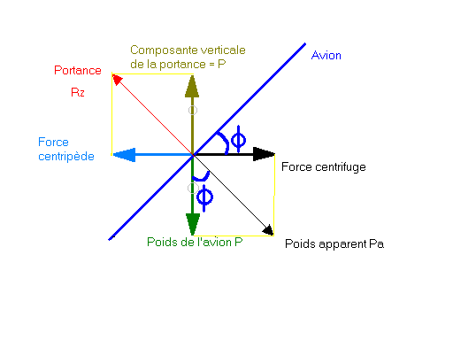

L’avion (en bleu foncé) évoluant à vitesse constante en palier, c’est-à-dire sans descendre ni monter, on peut utiliser le principe d’inertie de Newton (en supposant le référentiel comme un référentiel galiléen) : la somme des vecteurs s’exerçant sur l’appareil est nulle. La traînée Rx est donc compensée par la traction du moteur T. Je ne représente pas ces forces, ici inutiles, sur le schéma. L'avion ne subit pas la force centrifuge, mais elle est représentée ici en tant que composante horizontale du poids apparent (sur l’axe des abscisses).
L’avion subit la portance Rz (en rouge) que j’ai décomposé en deux forces : la composante verticale (sur l’axe des ordonnées) dont la norme vaut celle du poids P, puisque l’avion est en palier ; et la composante horizontale (sur l’axe des abscisses) : la force centripède qui fait tourner l’appareil et dont la norme vaut celle de la force centrifuge. Les forces composantes de la portance et du poids apparent se compensant deux à deux, on peut en déduire que la norme de la portance vaut celle du poids apparent : Rz = Pa
φ est l’inclinaison de l’avion : en utilisant les formules de trigonométrie, on a : cos φ = P / Pa (le triangle étant, bien sûr, rectangle). Or, n = Rz / P et Rz = Pa
donc n = Pa/ P = 1/ (P/ Pa) = 1/ cos φ n = 1/ cos φ
Exemple: Pour un virage à 60°, n=1/cos 60.
Or cos 60=1/2 , donc n=1/(1/2)
d'où n=2
On retrouve bien la valeur de 2g pour une inclinaison de 60°.

De même, pendant un virage à 45° d’inclinaison, les passagers subissent un facteur de charge de 1,4 g.

IV - Comment connaître les facteurs de charge limites de L’avion.

Cette information figure dans le manuel de vol, section 2 – Limitations. Voici un extrait du manuel de vol du TB 9, donné en exemple :
« La « catégorie » d’aéronef, catégorie Normale(dite catégorie « N »), ou catégorie Utilitaire (dite catégorie « U »), caractérise les règles opérationnelles d’utilisation de l’aéronef.
La catégorie N correspond à une utilisation non acrobatique de l’aéronef, ce qui veut dire qu’il est possible d’effectuer toute manœuvre ou évolution normales (virages à une inclinaison inférieure ou égales à 60°, montées, descentes, etc.) ainsi que les décrochages non dynamiques (le décrochage dynamique est un décrochage à grande vitesse), les « huit paresseux » et les chandelles. »
La catégorie U correspond à une utilisation acrobatique limitée. Elle comprend toutes les manœuvres de la catégorie normale, auxquelles on ajoute les vrilles si l’aéronef est approuvé pour ce type de manœuvre, et les virages à plus de 60° d’inclinaison.

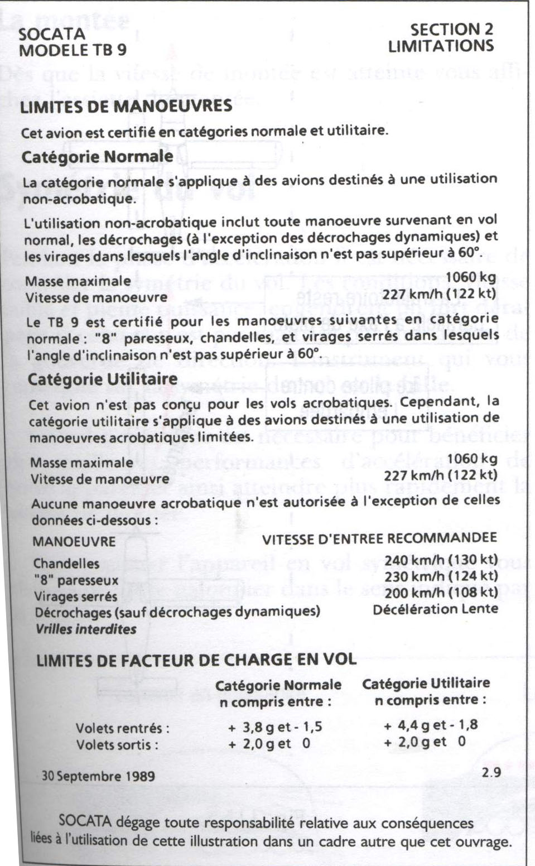

Facteur de charge et vitesse de décrochage

Nous avons vu que lorsque le facteur de charge augmente, la portance augmente aussi. Le facteur de charge et la vitesse de décrochage sont de même intimement liés. Lorsque l’un augmente, l’autre augmente aussi.
Lorsque l’inclinaison augmente, nous avons vu que le facteur de charge augmente aussi. Ainsi, lorsque l’on incline l’avion, la vitesse de décrochage augmente. Le tableau ci-dessous donne les variations de la vitesse de décrochage avec le facteur de charge :

Facteur de charge | Inclinaison | Augmentation de la vitesse de décrochage | Vitesse de décrochage  Volets rentrés | Vitesse de décrochage  Volets décollage | Vitesse de décrochage  Volets atterrissage
1  1,4  2 | 0°  45°  60° | +0%  +20%  +40% | 58 kt(29m/s)  69kt(34,5m/s)  81kt(40,5m/s) | 54 kt(27 m/s)  65kt(32,5m/s)  76 kt(38 m/s) | 50kt(25m/s)  59kt(29,5m/s)  70 kt(35 m/s)

Kt signifie « Knot » en anglais, ce qui signifie « nœud ». 1 kt = 0,5 m/s ou 1m/s = 2 kt. C’est l’unité de mesure de la vitesse du vent qui peut être mesurée à l’aide d’un anémomètre(et d’une girouette pour la direction), par des ballons sondes gonflés à l’hydrogène, par des images satellitaires ou encore par observation de fumées au dessus des cheminées ou encore des manches à air(chaque bande, rouge ou blanche, symbolisant à peu près 5 kt).

V – EFFETS SUR LES PERSONNES DANS L’AVION

Nous avons vu qu’un facteur de charge élevé pouvait provoquer des déformations de l’avion. En aviation générale, seules les accélérations radiales (facteur de charge) peuvent provoquer des effets physiologiques (sur les Hommes) importants. Cependant, toutes les autres peuvent être à l’origine d’illusions sensorielles.
L’effet d’une accélération radiale se situe sur l’axe tête-pied, car c’est le poids qui est multiplié. Les accélérations radiales déforment les organes mous et modifient les conditions de la circulation sanguine verticale. Un facteur de charge positif augmente la pression sanguine au-dessous du cœur et la diminue au-dessus car la pompe cardiaque a des difficultés à faire remonter le sang des membres inférieurs vers le cerveau. Un facteur de charge négatif provoque, au contraire, un afflux de sang vers le cerveau (quand on a la tête « en bas » en fait).
Les effets dépendent de la durée de l’accélération et de sa vitesse d’installation. Le tableau ci-dessous donne les effets d’un facteur de charge permanent dont l’installation est progressive :

+2g | Sensation de compression tête et membres lourds, à mobilité réduite
+3g | Sensations précédentes accentués, augmentation des fréquences cardiaque et respiratoire
+4g | Perte de la vision périphérique altération de la vision centrale (voile gris)
+5g | Perte de la vision centrale (voile noir)
On se rend compte que plus le facteur de charge est important, plus les effets sont graves.

CONCLUSION :

Le facteur de charge traduit la force subite par l’avion ; il est noté « n » et se mesure en « g ». Il dépend à la fois de la portance et du poids, ou de l’inclinaison de l’avion : en effet, nous avons vu que : n = Rz / P = Pa / P = √(g²+ v²/ R_{vir})/g = 1/ cos φ

Pour un facteur de charge supérieur à 1, les passagers ont une sensation d’apesanteur tandis que sous facteur de charge négatif, ils ont la sensation d’êtres projetés vers le haut.Le pilote essaie toujours de limiter le facteur de charge en évolution pour veiller au confort des passagers. Si le facteur de charge est trop élevé, des dégâts matériels et des effets plus ou moins graves sur les êtres humains peuvent être causés.
Enfin, il faut dire que le facteur de charge existe aussi dans les fusées : Gagarine dit pour son vol dans le Vostok 1 le 16 avril 1961 :
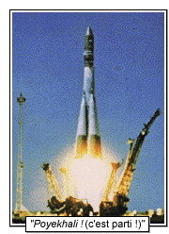
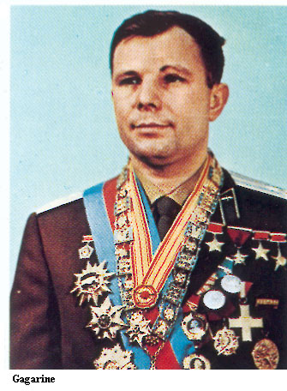

« L'accélération croissait régulièrement. Elle était tout à fait supportable : comme dans un avion, 5 G environ. J'ai continué à communiquer mes impressions et à faire mon rapport. Il me devint alors de plus en plus difficile de parler parce que tous les muscles de mon visage tiraient. Ils étaient très crispés. L'accélération augmenta encore, atteignit un pic, puis diminua de nouveau et connut une soudaine chute. Un peu comme si je m'étais détaché de la fusée. J'ai perçu alors comme une sorte de claquement. Le bruit s'arrêta net. Il se produisit presque un état d'apesanteur. L'accélération devait être de 1 G. Elle réapparut ensuite et se remit à augmenter, me pressant contre le siège. »

Dans ce cas présent, Gagarine pesait d’abord cinq fois son poids et l’accélération augmenta encore. En imaginant que le premier homme à aller dans l’espace pesait 80 kg, il se sentait comme pesant 400 kg !

Pour finir, voici deux extraits des Aventures de Tintin : Objectif Lune et On a marché sur la lune qui illustrent bien le facteur de charge dans une fusée :

